Katholiek Onderwijs Vlaanderen

Uitwerken kennisrijk thema in de kleuterklas (neem de visual en de placemat erbij) September 2026
Team -> 4 tot 6 weken → wereldkennis, doelgericht, uitdagend → waartoe → verbreden, verdiepen, verruimen.
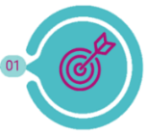
- start vanuit leerplan  - vertrek vanuit voorkennis van leerlingen  - brainstorm met team  - bepaal 3 tot 5 themadoelen-> rekeninghoudend met de zichtbare coherenties uit Op.Stap, leerroutes voor iedereen  - hou rekening met de beginsituatie van je leerlingen  - visualiseer gekozen themadoelen | Titel:
 | JK | K2 | K3

- bepaal de subthema’s  - Het is een kracht om vanuit hetzelfde subthema te kunnen vertrekken, het is waardevol om uit te wijken indien je voor verbreding wil kiezen. | JK | K2 | K3
Subthema 1
Subthema 2
Subthema 3
Subthema 4

Subthema 1:
- Formuleer gerichte denkvragen om de onderzoekende houding van leerlingen te stimuleren | JK | K2 | K3
- selecteer minstens 10 subdoelen  - hou rekening met de beginsituatie van je leerlingen  - Bewaak hierbij de leerlijn die je in het leerplan zal zien. | JK | K2 | K3


Voor rooms-katholieke godsdienst selecteer je 1 subdoel per subthema. Het doel kan per klasgroep verschillen.
Werk de drie impulsen uit (ervaringen, geloofstaal en rituelen).
Werk 3 activiteiten uit per week.
 | JK | K2 | K3
Subthema
Doel rooms-katholieke godsdienst
Ervaringen en belevingen
Hoe kan je RKG laten aansluiten bij de ‘gewone’ activiteiten in de klas?
Geloofsverhalen, geloofsbeelden, Godsbeelden, Jezusbeelden
Waar leg je hier de nadruk op? Kies een beeld of een (fragment van een) Bijbelverhaal. Verbind dit zowel met je ervaringen en belevingen als met je ritueel.
Klasritueel, feesten, vieringsmomenten
Welk ritueel kan je kiezen? Welk gebed kan je koppelen? Hou rekening met je ervaringen en belevingen en met het gekozen beeld of Bijbelverhaal.

Denk na over de uitwerking van de waartoe. Welk aanbod voorzien we voor de uitwerking van de waartoe
Aspecten van waartoe | JK | K2 | K3
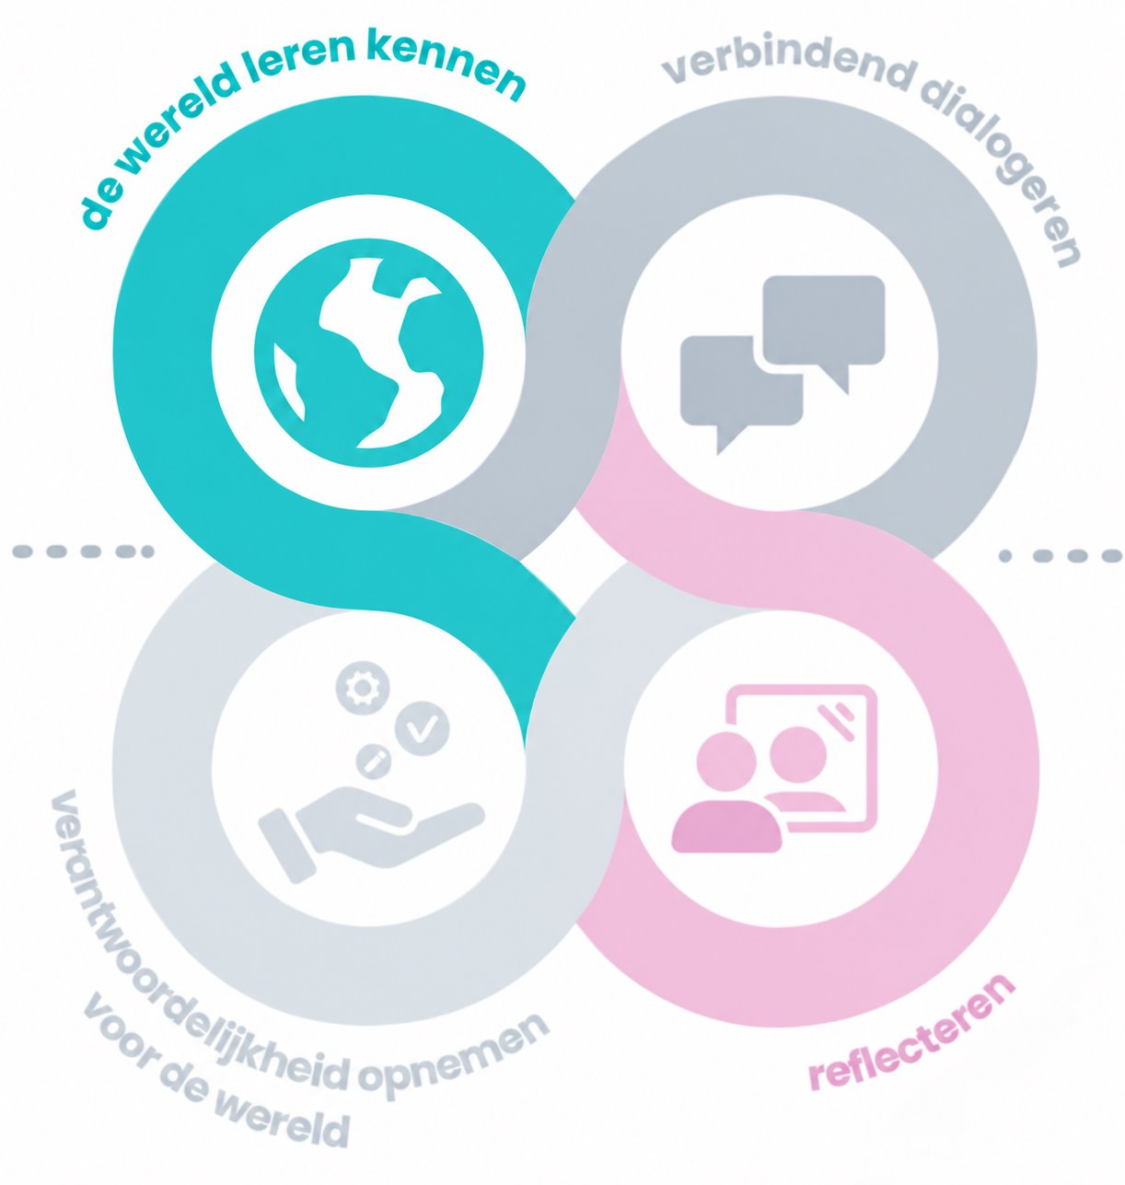
De wereld leren kennen
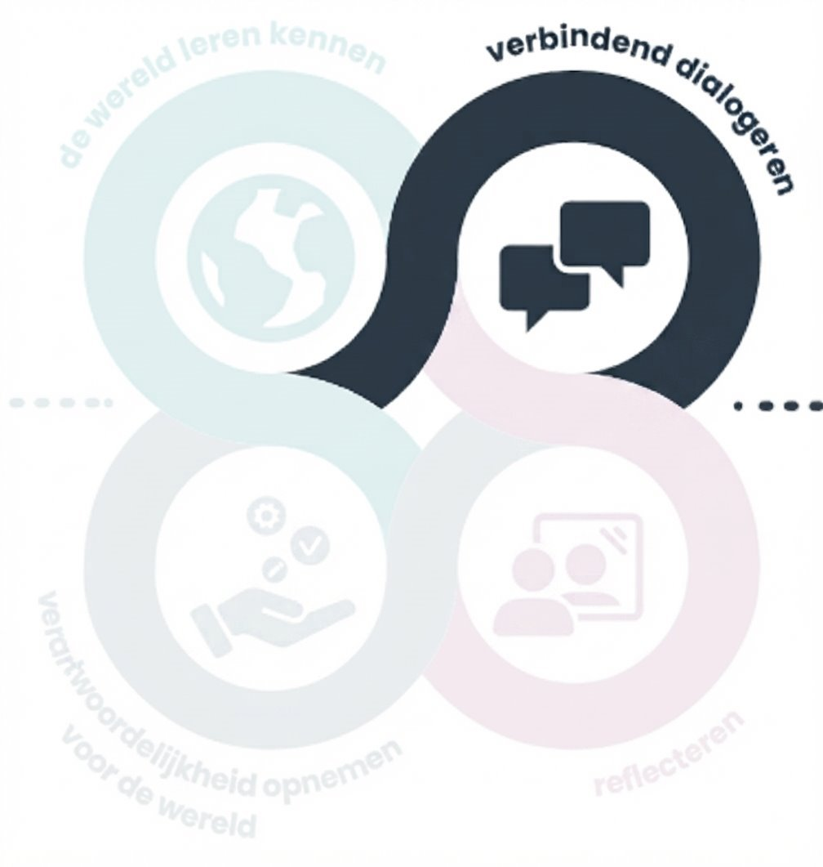
Verbindend dialogeren
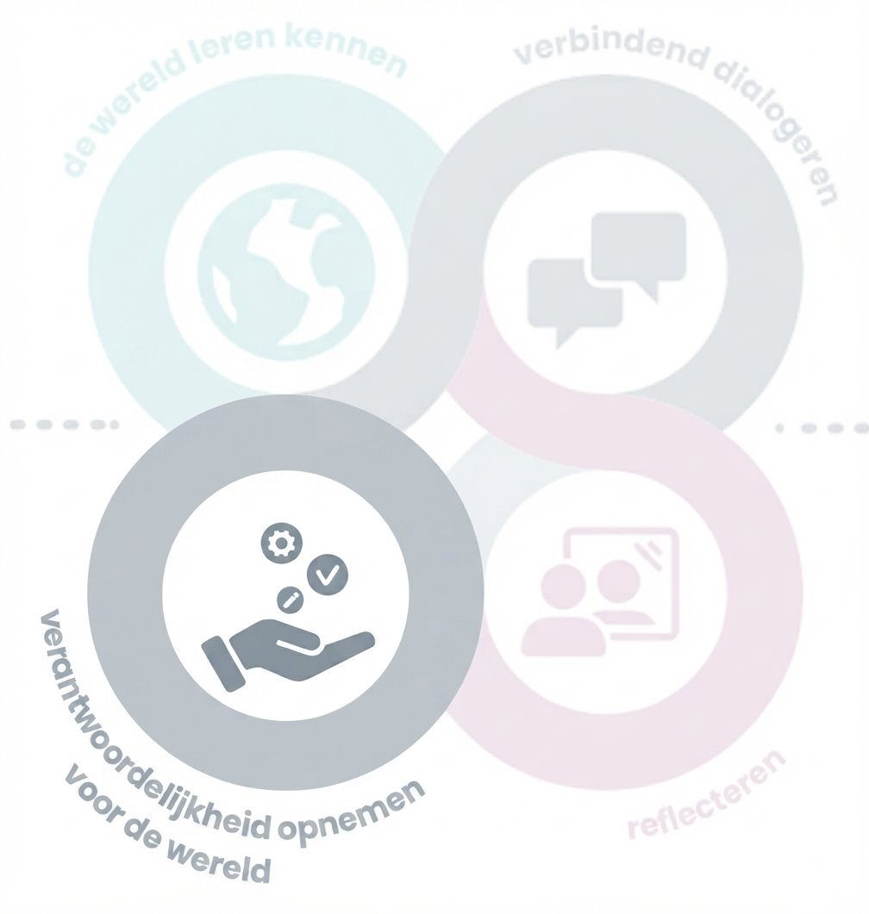
Verantwoordelijkheid opnemen voor de wereld
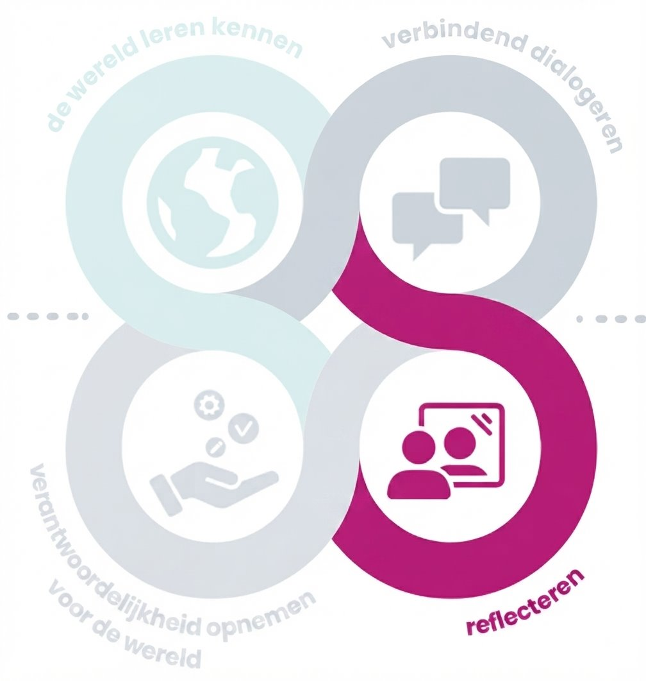
Reflecteren

Woordenschat: welke woordenschat zal aan bod komen gedurende dit thema en het subthema?
Denk hierbij aan de woordenschat vanuit de leerplandoelen, prentenboek(en) en/of informatieve boeken, de context van het thema
Hoe zorg je ervoor dat deze woordenschat in de verschillende activiteiten en hoeken kan beleefd en doorleefd worden?
 | JK | K2 | K3
Vanuit de leerplandoelen

Vanuit prentenboek(en), informatieve boeken en/of Bijbelverhalen

Vanuit de context van het thema

Overzicht prentenboeken doorheen het subthema
 | JK | K2 | K3
Prentenboeken

Informatieve boeken

Activiteiten
Minstens 70% van het thematisch aanbod is gekoppeld aan de themadoelen en de doelen
bij de subthema’s – 30% vanuit zorg, nood of activiteiten los van de gekozen doelen
50% gaat naar taal de hele dag en wiskunde overal.
Noteer hieronder het nummer van het subdoel of de verschillende nummers van de leerplandoelen | Noteer in deze kolom de verschillende activiteiten die je zal aanbieden.  1 activiteit kan verschillende subdoelen bevatten waar je tegelijkertijd aan zal werken.
 | JK | K2 | K3

Hoeken: Verrijk relevante hoeken vanuit de gekozen subdoelen. Breng rijke materialen binnen. Taal de hele dag, wiskunde overal.
Noteer hieronder het nummer van het subdoel of de verschillende nummers van de subdoelen | Noteer in deze kolom de verschillende hoeken die je zal verrijken.  1 hoek kan verschillende subdoelen bevatten waar je tegelijkertijd aan zal werken.
 | JK | K2 | K3

 | 
Activiteiten/ Hoeken voor de uitwerking van de themadoelen, de leerlus.
Noteer hier de themadoelen die je zal meenemen gedurende de uitwerking van het gehele thema. | Noteer in deze kolom de verschillende activiteiten die je zal aanbieden.  1 activiteit kan verschillende doelen bevatten waar je tegelijkertijd aan zal werken.
 | JK | K2 | K3


Reflectie over subthema
Evalueren, reflecteren, kwaliteitsontwikkeling | Noteer hier mogelijke denkvragen en/of uitwerking van hoe je de reflectie zal aanpakken tijdens dit subthema. Wat neem je mee naar een volgend subthema? Waar zie je nog kansen tot verdiepen, verruimen, verdiepen?
Tussentijds evalueren, reflecteren en feedback geven doe je aan de hand van je brainstorm. Neem je probleemstelling of onderzoeksvraag erbij.

Formuleer samen met je leerlingen een antwoord op de probleemstelling of onderzoeksvraag. Neem je brainstorm erbij.

Verzamel en beoordeel deze doelen in de brede zin bij de leerlingen. Stem je handelen hierop af. Denk na over de communicatie met en over je leerlingen.

Bekijk de gevisualiseerde doelen, zijn deze behaald?

Subthema 2:
- Formuleer gerichte denkvragen om de onderzoekende houding van leerlingen te stimuleren | JK | K2 | K3
- selecteer minstens 10 subdoelen  - hou rekening met de beginsituatie van je leerlingen  - Bewaak hierbij de leerlijn die je in het leerplan zal zien. | JK | K2 | K3

Voor rooms-katholieke godsdienst selecteer je 1 subdoel per subthema. Het doel kan per klasgroep verschillen.
Werk de drie impulsen uit (ervaringen, geloofstaal en rituelen).
Werk 3 activiteiten uit per week.
 | JK | K2 | K3
Subthema
Doel rooms-katholieke godsdienst
Ervaringen en belevingen
Hoe kan je RKG laten aansluiten bij de ‘gewone’ activiteiten in de klas?
Geloofsverhalen, geloofsbeelden, Godsbeelden, Jezusbeelden
Waar leg je hier de nadruk op? Kies een beeld of een (fragment van een) Bijbelverhaal. Verbind dit zowel met je ervaringen en belevingen als met je ritueel.
Klasritueel, feesten, vieringsmomenten
Welk ritueel kan je kiezen? Welk gebed kan je koppelen? Hou rekening met je ervaringen en belevingen en met het gekozen beeld of Bijbelverhaal.

Denk na over de uitwerking van de waartoe. Welk aanbod voorzien we voor de uitwerking van de waartoe
Aspecten van waartoe | JK | K2 | K3
De wereld leren kennen
Verbindend dialogeren
Verantwoordelijkheid opnemen voor de wereld
Reflecteren

Woordenschat: welke woordenschat zal aan bod komen gedurende dit thema en het subthema?
Denk hierbij aan de woordenschat vanuit de leerplandoelen, prentenboek(en) en/of informatieve boeken, de context van het thema
Hoe zorg je ervoor dat deze woordenschat in de verschillende activiteiten en hoeken kan beleefd en doorleefd worden?
 | JK | K2 | K3
Vanuit de leerplandoelen

Vanuit prentenboek(en), informatieve boeken en/of Bijbelverhalen

Vanuit de context van het thema

Overzicht prentenboeken doorheen het subthema
 | JK | K2 | K3
Prentenboeken

Informatieve boeken

Activiteiten
Minstens 70% van het thematisch aanbod is gekoppeld aan de themadoelen en de doelen
bij de subthema’s – 30% vanuit zorg, nood of activiteiten los van de gekozen doelen
50% gaat naar taal de hele dag en wiskunde overal.
Noteer hieronder het nummer van het subdoel of de verschillende nummers van de leerplandoelen | Noteer in deze kolom de verschillende activiteiten die je zal aanbieden.  1 activiteit kan verschillende subdoelen bevatten waar je tegelijkertijd aan zal werken.
 | JK | K2 | K3

Hoeken: Verrijk relevante hoeken vanuit de gekozen subdoelen. Breng rijke materialen binnen. Taal de hele dag, wiskunde overal.
Noteer hieronder het nummer van het subdoel of de verschillende nummers van de subdoelen | Noteer in deze kolom de verschillende hoeken die je zal verrijken.  1 hoek kan verschillende subdoelen bevatten waar je tegelijkertijd aan zal werken.
 | JK | K2 | K3

Activiteiten/ Hoeken voor de uitwerking van de themadoelen, de leerlus.
Noteer hier de themadoelen die je zal meenemen gedurende de uitwerking van het gehele thema. | Noteer in deze kolom de verschillende activiteiten die je zal aanbieden.  1 activiteit kan verschillende doelen bevatten waar je tegelijkertijd aan zal werken.
 | JK | K2 | K3

Reflectie over subthema
Evalueren, reflecteren, kwaliteitsontwikkeling | Noteer hier mogelijke denkvragen en/of uitwerking van hoe je de reflectie zal aanpakken tijdens dit subthema. Wat neem je mee naar een volgend subthema? Waar zie je nog kansen tot verdiepen, verruimen, verdiepen?
Tussentijds evalueren, reflecteren en feedback geven doe je aan de hand van je brainstorm. Neem je probleemstelling of onderzoeksvraag erbij.

Formuleer samen met je leerlingen een antwoord op de probleemstelling of onderzoeksvraag. Neem je brainstorm erbij.

Verzamel en beoordeel deze doelen in de brede zin bij de leerlingen. Stem je handelen hierop af. Denk na over de communicatie met en over je leerlingen.

Bekijk de gevisualiseerde doelen, zijn deze behaald?

Subthema 3:
- Formuleer gerichte denkvragen om de onderzoekende houding van leerlingen te stimuleren | JK | K2 | K3
- selecteer minstens 10 subdoelen  - hou rekening met de beginsituatie van je leerlingen  - Bewaak hierbij de leerlijn die je in het leerplan zal zien. | JK | K2 | K3

Voor rooms-katholieke godsdienst selecteer je 1 subdoel per subthema. Het doel kan per klasgroep verschillen.
Werk de drie impulsen uit (ervaringen, geloofstaal en rituelen).
Werk 3 activiteiten uit per week.
 | JK | K2 | K3
Subthema
Doel rooms-katholieke godsdienst
Ervaringen en belevingen
Hoe kan je RKG laten aansluiten bij de ‘gewone’ activiteiten in de klas?
Geloofsverhalen, geloofsbeelden, Godsbeelden, Jezusbeelden
Waar leg je hier de nadruk op? Kies een beeld of een (fragment van een) Bijbelverhaal. Verbind dit zowel met je ervaringen en belevingen als met je ritueel.
Klasritueel, feesten, vieringsmomenten
Welk ritueel kan je kiezen? Welk gebed kan je koppelen? Hou rekening met je ervaringen en belevingen en met het gekozen beeld of Bijbelverhaal.

Denk na over de uitwerking van de waartoe. Welk aanbod voorzien we voor de uitwerking van de waartoe
Aspecten van waartoe | JK | K2 | K3
De wereld leren kennen
Verbindend dialogeren
Verantwoordelijkheid opnemen voor de wereld
Reflecteren

Woordenschat: welke woordenschat zal aan bod komen gedurende dit thema en het subthema?
Denk hierbij aan de woordenschat vanuit de leerplandoelen, prentenboek(en) en/of informatieve boeken, de context van het thema
Hoe zorg je ervoor dat deze woordenschat in de verschillende activiteiten en hoeken kan beleefd en doorleefd worden?
 | JK | K2 | K3
Vanuit de leerplandoelen

Vanuit prentenboek(en), informatieve boeken en/of Bijbelverhalen

Vanuit de context van het thema

Overzicht prentenboeken doorheen het subthema
 | JK | K2 | K3
Prentenboeken

Informatieve boeken

Activiteiten
Minstens 70% van het thematisch aanbod is gekoppeld aan de themadoelen en de doelen
bij de subthema’s – 30% vanuit zorg, nood of activiteiten los van de gekozen doelen
50% gaat naar taal de hele dag en wiskunde overal.
Noteer hieronder het nummer van het subdoel of de verschillende nummers van de leerplandoelen | Noteer in deze kolom de verschillende activiteiten die je zal aanbieden.  1 activiteit kan verschillende subdoelen bevatten waar je tegelijkertijd aan zal werken.
 | JK | K2 | K3

Hoeken: Verrijk relevante hoeken vanuit de gekozen subdoelen. Breng rijke materialen binnen. Taal de hele dag, wiskunde overal.
Noteer hieronder het nummer van het subdoel of de verschillende nummers van de subdoelen | Noteer in deze kolom de verschillende hoeken die je zal verrijken.  1 hoek kan verschillende subdoelen bevatten waar je tegelijkertijd aan zal werken.
 | JK | K2 | K3

Activiteiten/ Hoeken voor de uitwerking van de themadoelen, de leerlus.
Noteer hier de themadoelen die je zal meenemen gedurende de uitwerking van het gehele thema. | Noteer in deze kolom de verschillende activiteiten die je zal aanbieden.  1 activiteit kan verschillende doelen bevatten waar je tegelijkertijd aan zal werken.
 | JK | K2 | K3

Reflectie over subthema
Evalueren, reflecteren, kwaliteitsontwikkeling | Noteer hier mogelijke denkvragen en/of uitwerking van hoe je de reflectie zal aanpakken tijdens dit subthema. Wat neem je mee naar een volgend subthema? Waar zie je nog kansen tot verdiepen, verruimen, verdiepen?
Tussentijds evalueren, reflecteren en feedback geven doe je aan de hand van je brainstorm. Neem je probleemstelling of onderzoeksvraag erbij.

Formuleer samen met je leerlingen een antwoord op de probleemstelling of onderzoeksvraag. Neem je brainstorm erbij.

Verzamel en beoordeel deze doelen in de brede zin bij de leerlingen. Stem je handelen hierop af. Denk na over de communicatie met en over je leerlingen.

Bekijk de gevisualiseerde doelen, zijn deze behaald?

Subthema 4:
- Formuleer gerichte denkvragen om de onderzoekende houding van leerlingen te stimuleren | JK | K2 | K3
- selecteer minstens 10 subdoelen  - hou rekening met de beginsituatie van je leerlingen  - Bewaak hierbij de leerlijn die je in het leerplan zal zien. | JK | K2 | K3

Voor rooms-katholieke godsdienst selecteer je 1 subdoel per subthema. Het doel kan per klasgroep verschillen.
Werk de drie impulsen uit (ervaringen, geloofstaal en rituelen).
Werk 3 activiteiten uit per week.
 | JK | K2 | K3
Subthema
Doel rooms-katholieke godsdienst
Ervaringen en belevingen
Hoe kan je RKG laten aansluiten bij de ‘gewone’ activiteiten in de klas?
Geloofsverhalen, geloofsbeelden, Godsbeelden, Jezusbeelden
Waar leg je hier de nadruk op? Kies een beeld of een (fragment van een) Bijbelverhaal. Verbind dit zowel met je ervaringen en belevingen als met je ritueel.
Klasritueel, feesten, vieringsmomenten
Welk ritueel kan je kiezen? Welk gebed kan je koppelen? Hou rekening met je ervaringen en belevingen en met het gekozen beeld of Bijbelverhaal.

Denk na over de uitwerking van de waartoe. Welk aanbod voorzien we voor de uitwerking van de waartoe
Aspecten van waartoe | JK | K2 | K3
De wereld leren kennen
Verbindend dialogeren
Verantwoordelijkheid opnemen voor de wereld
Reflecteren

Woordenschat: welke woordenschat zal aan bod komen gedurende dit thema en het subthema?
Denk hierbij aan de woordenschat vanuit de leerplandoelen, prentenboek(en) en/of informatieve boeken, de context van het thema
Hoe zorg je ervoor dat deze woordenschat in de verschillende activiteiten en hoeken kan beleefd en doorleefd worden?
 | JK | K2 | K3
Vanuit de leerplandoelen

Vanuit prentenboek(en), informatieve boeken en/of Bijbelverhalen

Vanuit de context van het thema

Overzicht prentenboeken doorheen het subthema
 | JK | K2 | K3
Prentenboeken

Informatieve boeken

Activiteiten
Minstens 70% van het thematisch aanbod is gekoppeld aan de themadoelen en de doelen
bij de subthema’s – 30% vanuit zorg, nood of activiteiten los van de gekozen doelen
50% gaat naar taal de hele dag en wiskunde overal.
Noteer hieronder het nummer van het subdoel of de verschillende nummers van de leerplandoelen | Noteer in deze kolom de verschillende activiteiten die je zal aanbieden.  1 activiteit kan verschillende subdoelen bevatten waar je tegelijkertijd aan zal werken.
 | JK | K2 | K3

Hoeken: Verrijk relevante hoeken vanuit de gekozen subdoelen. Breng rijke materialen binnen. Taal de hele dag, wiskunde overal.
Noteer hieronder het nummer van het subdoel of de verschillende nummers van de subdoelen | Noteer in deze kolom de verschillende hoeken die je zal verrijken.  1 hoek kan verschillende subdoelen bevatten waar je tegelijkertijd aan zal werken.
 | JK | K2 | K3

Activiteiten/ Hoeken voor de uitwerking van de themadoelen, de leerlus.
Noteer hier de themadoelen die je zal meenemen gedurende de uitwerking van het gehele thema. | Noteer in deze kolom de verschillende activiteiten die je zal aanbieden.  1 activiteit kan verschillende doelen bevatten waar je tegelijkertijd aan zal werken.
 | JK | K2 | K3

Reflectie over het hele thema
Evalueren, reflecteren, kwaliteitsontwikkeling | Noteer hier mogelijke denkvragen en/of uitwerking van hoe je de reflectie zal aanpakken tijdens dit subthema. Wat neem je mee naar een volgend subthema? Waar zie je nog kansen tot verdiepen, verruimen, verdiepen?
Tussentijds evalueren, reflecteren en feedback geven doe je aan de hand van je brainstorm. Neem je probleemstelling of onderzoeksvraag erbij.

Formuleer samen met je leerlingen een antwoord op de probleemstelling of onderzoeksvraag. Neem je brainstorm erbij.

Verzamel en beoordeel deze doelen in de brede zin bij de leerlingen. Stem je handelen hierop af. Denk na over de communicatie met en over je leerlingen.

Bekijk de gevisualiseerde doelen, zijn deze behaald?

Reflecteer als team (school en klas)

